学習活動例 外国語活動 第６学年 【学習指導要領との関連 現行2(1)】
題材名 | Turn right（Hi,friends2） 本時３／４時間
本時のねらい |  | 本時の授業で育成を目指す  プログラミング教育の資質・能力
相手意識を持って目的地への行き方を尋ねたり，分かりやすく道案内したりしようとする。 |  | Ｂ２：課題解決の過程で，同じことを繰り返している部分に気付き，効率的に表すこと。
【関連する資質・能力】
Ａ２：プログラミングの体験等を通して，問題解決には必要な手順があることに気付くこと。
Ｂ１：課題解決の過程で，細かく分けて順序立てたり必要な情報を組み合わせたりすること。
本時のねらいとプログラミング教育とのつながり
本時の学習では，繰り返している部分を効率的に表すというプログラミングの反復の考え方を取り入れ，プログラミングソフトを使い，実際に英語でキャラクターを道案内する活動に取り組む。繰り返している部分を効率よく表現することで，分かりやすく道案内するという本時のねらいを効果的に達成できると考える。
準備物 | プログラミングソフト用電子データ（D6-2）

プログラミング教育に関する活動の流れ  （25分） |  | ●教師の指示  ※教師の支援  ◇指導上の留意点
導入 | １ プログラミングソフトを使ってペアで活動する。  A：尋ねる側 B：道案内する側  (1) Aがスタート地点を決め，目的地までの行  き方をBに尋ねる。  (2) Bは，スタート地点から，目的地までの行き方を「go straight」「turn right」「turn left」を使い，声に出して案内する。  (3) Aは，案内を聞きながらプログラミングソフトでブロック操作し，目的地にたどり着くか確認する。  (4) 役割を交代する。  ２ 「go straight ○○ blocks」を使って表現できることを知る。  ３ 「 go straight ○○ blocks 」や繰り返しのブロックを使って，ペア活動を行う。 | ●「プログラミングソフトを使って，道案内の練習をしましょう。」  ※操作方法を説明する。  ※道の中央にある印（ ）が目的地であることを確認する。  ※地図の上方向を向いた状態でスタート地点にいることを確認する。  ◇相手に伝わるよう，しっかり声を出して活動するよう促す。  ●「『go straight』を何回か繰り返す場合に『 go straight ○○ blocks』と言うことができます。」  ●「『go straight ○○ blocks』で話すと，相手に分かりやすい道案内になりますね。」
展開
まとめ
【本時と前後する学習活動】
第１～２時 道を尋ねたり案内したりするときの表現を知り，慣れ親しむ。
第３時（本時）
第４時 学習した表現を使って，コミュニケーション活動を行う。

★プログラミングソフト用電子データ（D6-2）の使い方
Ｓｃｒａｔｃｈを使用
（１）スペースキーを押すと「スタート地点は？」と聞かれるので，スタート地点を地図上から選び，英語で入力します。
（２）中央部のスクリプト欄から，「その他」クリックします。
（３）道案内に従い，「go straight」「turn right」「turn left」等の紫のブロックをドラッグ＆ドロップで右の「緑の旗がクリックされたとき」のブロックにつなげます。
（４）緑の旗をクリックすると案内の表現に従ってスタート地点から目的地に動き始めます。
（５）「２」キーを押すと，別の地図（２面）に切り替わります。左下のスプライト欄で「２nd自分」をクリックしてください。「home」をスタート地点として，上記の使い方で活動に取り組むことができます。
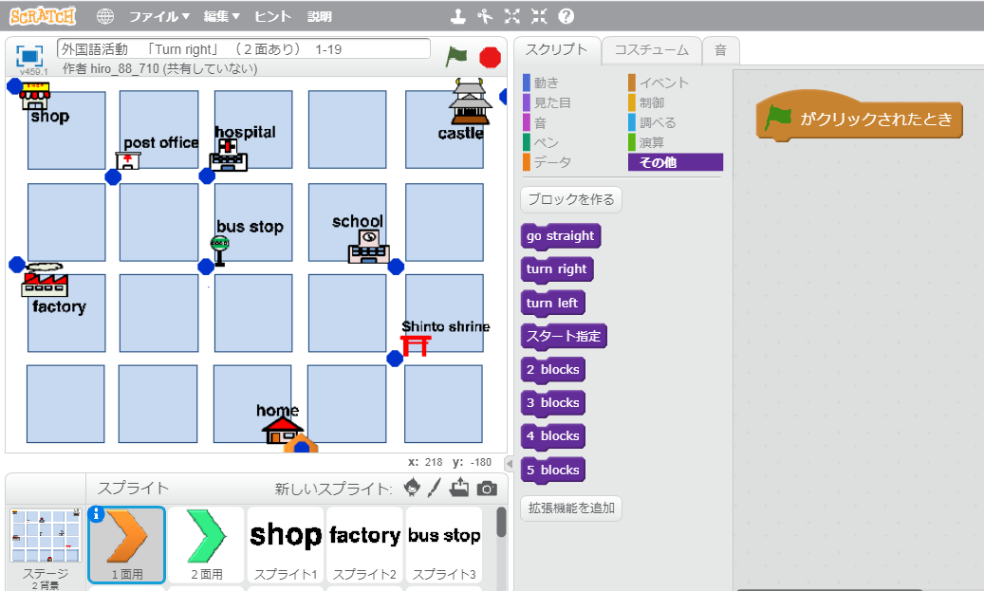
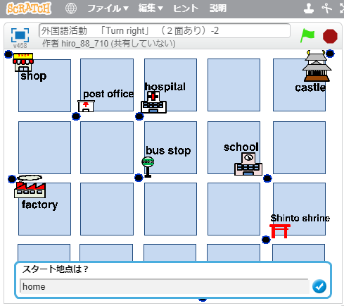
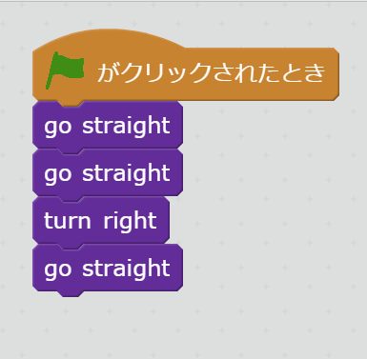
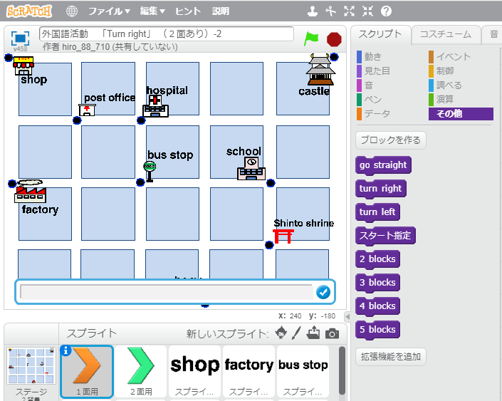
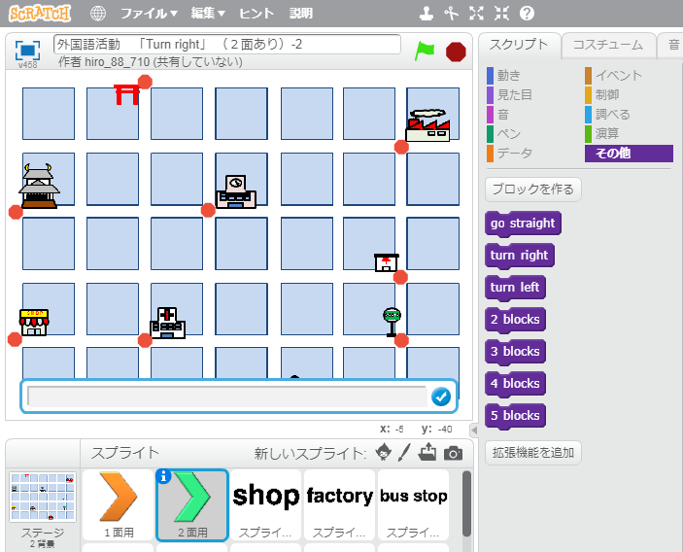
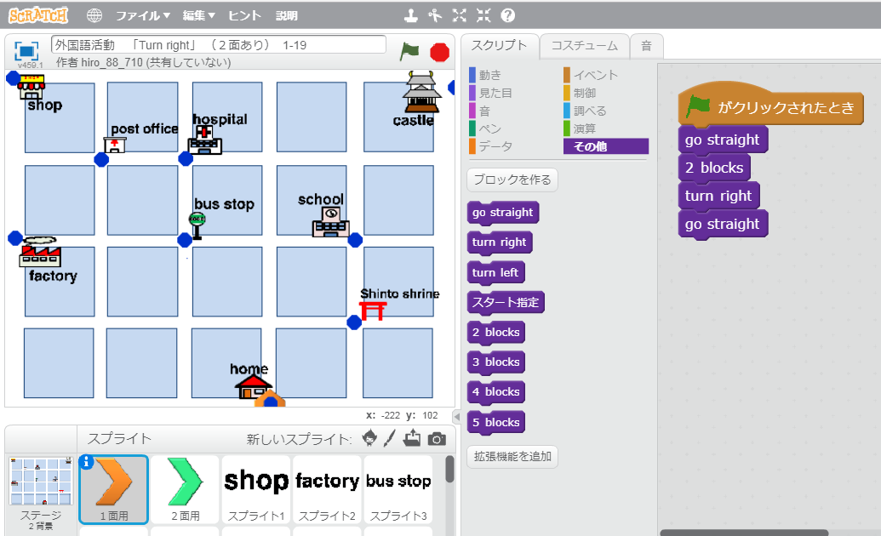
（６）元の地図に戻して活動したいときは，左下のスプライト欄で「１面用」をクリックした上で，スペースキーを押してください。
（1）
（4）
（3）
（5）
（6）
（2）

